CONVOCAZIONE CONSIGLIO CORSO DI STUDI IN BENI CULTURALI

Il giorno 26 ottobre 2023 alle ore 14:00 è convocato sulla piattaforma Teams il Consiglio di Corso di Studi in Beni culturali (Archeologici, Storico-artistici, Musicali e dello Spettacolo), con il seguente odg:

1. Comunicazioni
2. Lavori della commissione didattica
3. Gestione del sito del corso di laurea: nomina docente
4. Richieste degli studenti
5. Varie ed eventuali

Il coordinatore
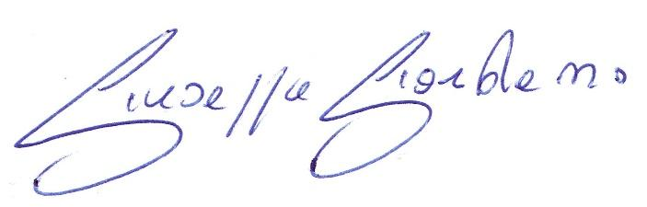
Prof. Giuseppe Giordano

